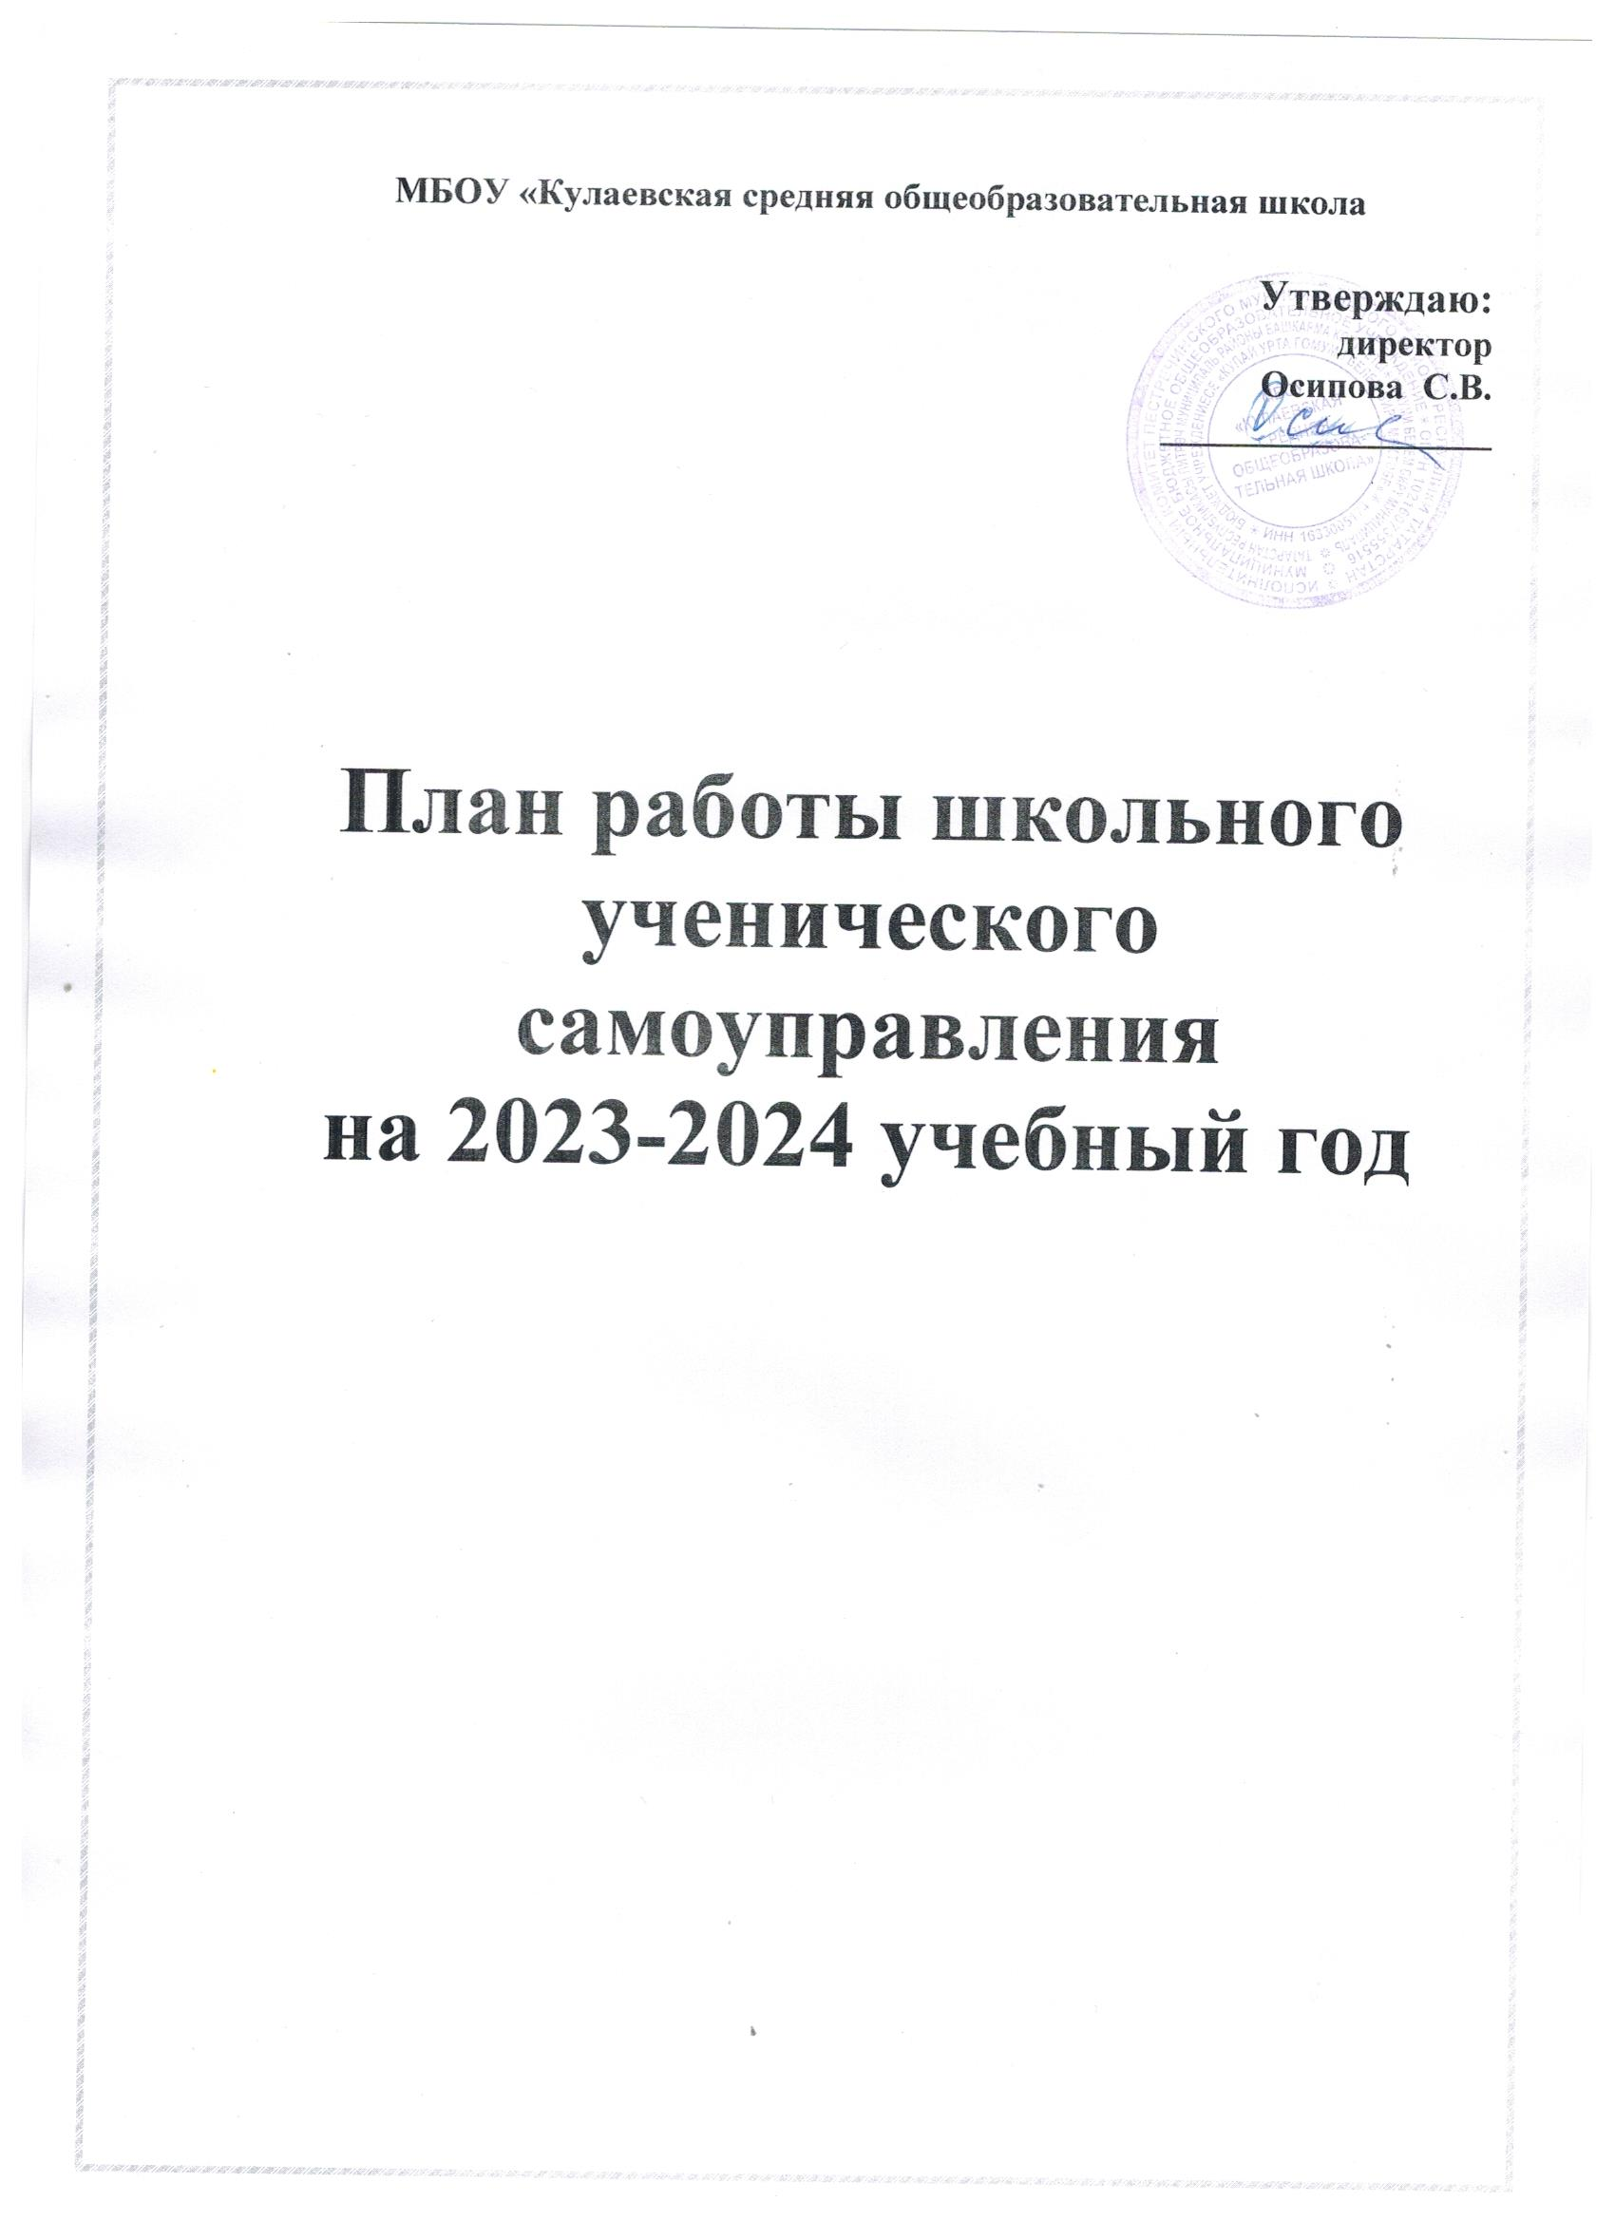

Цели и задачи
- Направить работу организации на духовно-нравственное воспитание учащихся.
- Создать условия, обеспечивающие развитие самостоятельности, инициативы и творчества членов ученического самоуправления.

Акции

№ | Мероприятие | Дата
1 | Акция «Чистый двор» | Сентябрь,  апрель
2 | Акция «Обелиск» | Сентябрь-июнь
3 | Акция «Зелёный мир» | сентябрь
4 | «Выборы президента ШУС» | сентябрь
5. | Акция «Солнышко в ладошке» | 17.09-01.10
6 | Участие в акции «Сделай добрые дела».  Акция « Помогите книжке» | Ноябрь,декабрь
7 | Акция «Мы- против» | Декабрь
8 | Акция «От сердца к сердцу» | Декабрь-январь
9 | Акция «Подари Рождество детям» | 6 января
10 | Акция «Лыжня России» | январь
11 | Акция «Подарок ветерану» | февраль
12 | Месячник «Сыны Отечества» | 23.01-23.02
13 | Акция «Забота» | апрель
14 | Акция «Вальс Победы» | 7 мая
15 | Акция «Бессмертный полк» | 9 мая
16 | Акция «Пост №1» | 9 мая

План работы Ученического самоуправления
2023-2024 учебный год

№ п/п | Дата | Выполняемая работа
1 | сентябрь | Распределение поручений. Утверждение плана работы на год .
1 | сентябрь | 1 Организация «Выборов президента ШУС»,выбор ученической Думы  2.Выборы Президента ШУС  3 Организация дежурства в классах .  4Кросс «Золотая осень» (по классам)  5.Проведение школьного этапа «школы безопасности»  6.Подготовка Дня Учителя.  5.Оформление отрядных уголков
2 | октябрь | 3.План работы на октябрь
2 | октябрь | 1 АКЦИЯ -«Чистый двор»  2 Проведение Дня Учителя, Дня самоуправления –по классам  3.АКЦИЯ «Солнышко в ладошке» - изготовление подарков и открыток – поздравлений ко Дню пожилого человека, Дню Учителя.  Акции «День отца»,  «В Покров день-платок надень»  4.Рейд –смотр отрядных уголков  5.Школьный этап ВОШ  (организация )  6 КТД. Подготовка школьного фестиваля  7. Газета №1
3 | ноябрь | 1 Планирование работы на ноябрь месяц
3 | ноябрь | 1КТД -Проведение школьного фестиваля «Дружбы народов»  2 День Матери –поздравление по классам  2.АКЦИЯ «При солнышке тепло, при матери- добро»  3.Международный день толерантности- акция  «С миру по нитке, собираем мы улыбки»  4.Всемирный день отказа от курения  Деловая игра "Курить - здоровью вредить"  «Ералаш и мы-против»  5.Рейд «Дневник – лицо школьника»
4 | декабрь | 1 Планирование работы на декабрь
4 | декабрь | 1. АКЦИЯ- «Мы против» ВСЕМИРНЫЙ ДЕНЬ БОРЬБЫ СО СПИДОМ 9-11 кл  2.Подготовка и проведение НОВОГОДНИХ ПРАЗДНИКОВ  3.Рейд –смотр отрядных уголков  4.Рейд«Внешний вид ученика»  5.Рейд «Школьный учебник»  6.Соревнования по лёгкой гимнастике  7. Выпуск поздравительных праздничных новогодних газет  8.ДИРЕКТОРСКИЙ ПРИЕМ  9. Газета №2
5 | январь | 1 Планирование работы на январь
5 | январь | 1. АКЦИЯ «От сердца к сердцу» Оказание помощи в расчистке снега.  2 Акция «Подари Рождество детям»-волонтёры  3.Международный день памяти Холокоста  4.Акция «Лыжня России»  7 .Рейд –смотр отрядных уголков  8.Рейд по проверке дневников
6 | февраль | 1 Планирование на февраль
6 | февраль | 1- Торжественный вечер « С любовью о школе»  2. Школьная СПАРТАКИАДА  3 Школьный конкурс чтецов, посвящённый Дню защитника Отечества  4.АКЦИЯ «Подарок ветерану»  5. День российской науки  Школьная НПК  6. Акция, посвященная Международному дню дарения книги  «Свободный книгообмен»  7.Рейд –школьный дневник
7 | март | 1 Планирование на март
7 | март | 1.«А ну-ка, девочки»  2. Участие в концерте к 8 марта(огоньки)  3 Рейд «Дневник – лицо школьника»  4 Рейд «Внешний вид ученика»  5 Газета №3
8 | апрель | 1 Планирование на апрель
8 | апрель | 1. Конкурс рисунков «Этот загадочный космос»  1 АКЦИЯ «Забота»(тимуровская помощь)  3.Акция «Чистый двор»  4.День здоровья- акция  5.Подготовка акции Вальс Победы
9 | май | 1 Заседание Совета обучающихся Подведение итогов «Лучший класс года»
9 | май | 1.АКЦИЯ «Бессмертный полк»  2 АКЦИЯ «Читаем детям о войне»  3.АКЦИЯ «Вальс Победы» 4. АКЦИЯ «Обелиск»  5. Акция «Окна Победы»  6. Газета №4
10 | Июнь-август | 1. Выполнение текущих работ  2. Уборка территории памятника.

